当イベントは各SNSにも告知していただきました！

撮影：近藤幹大

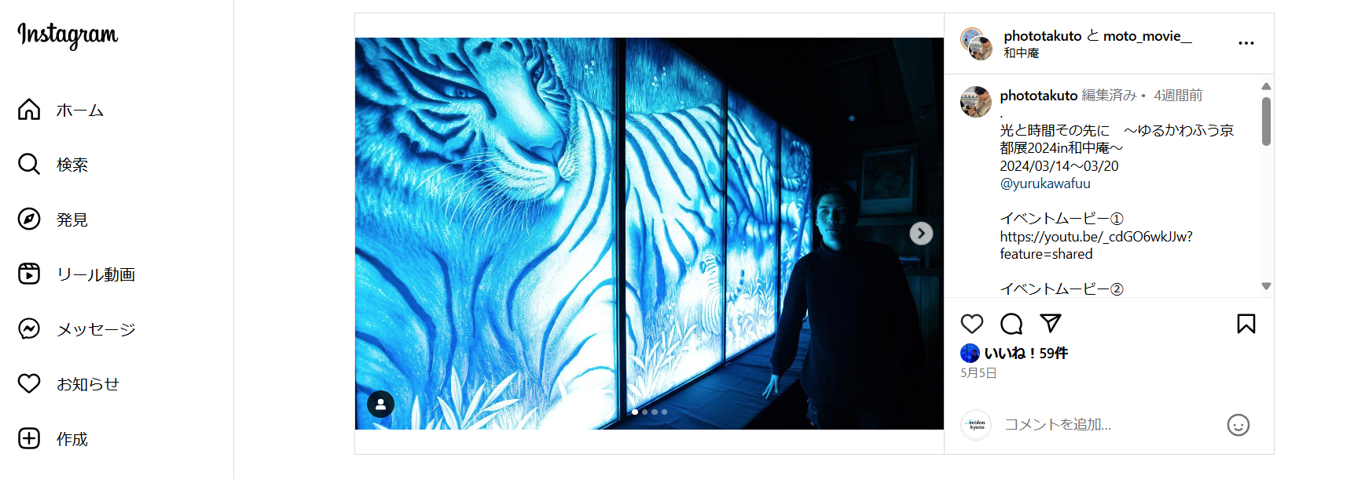　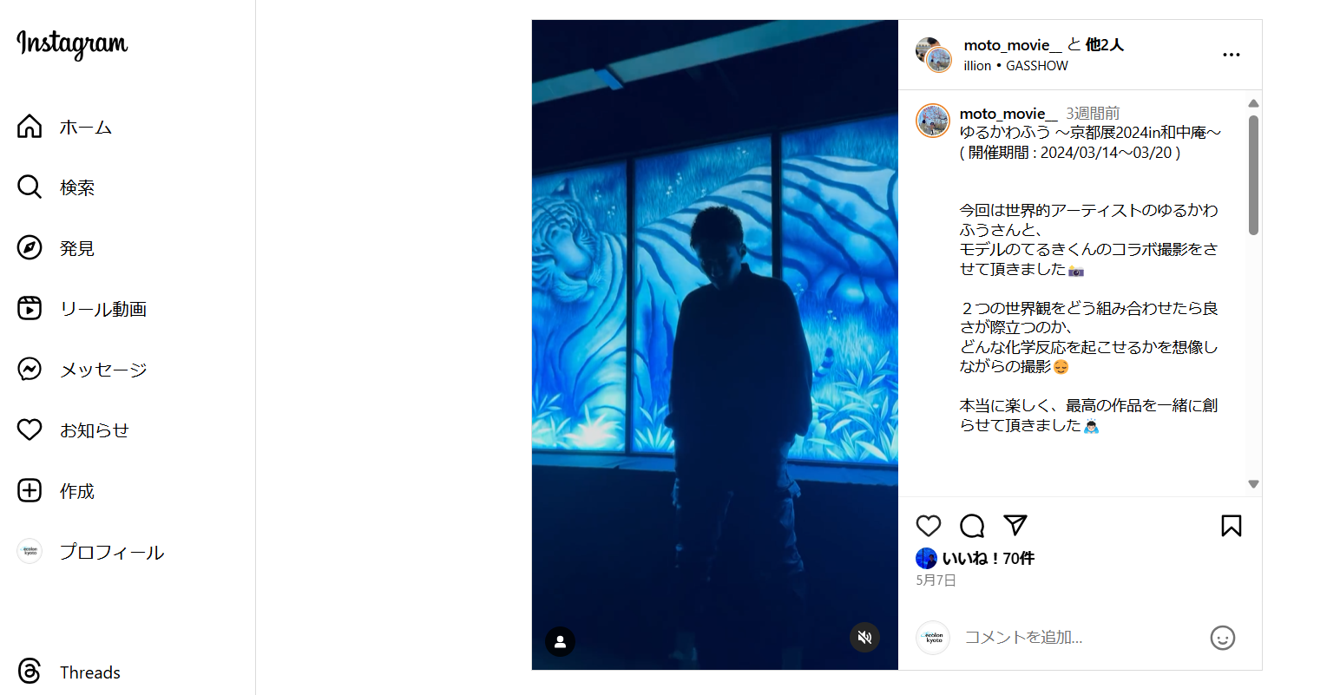

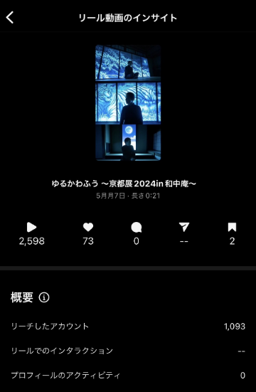　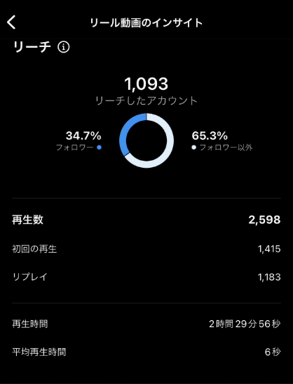　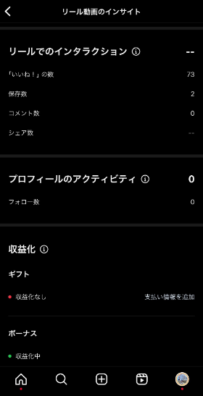

イベント内容は下記の映像・写真にて報告しています。

【プロモーション映像】

<https://youtu.be/mhcTNym7meo>

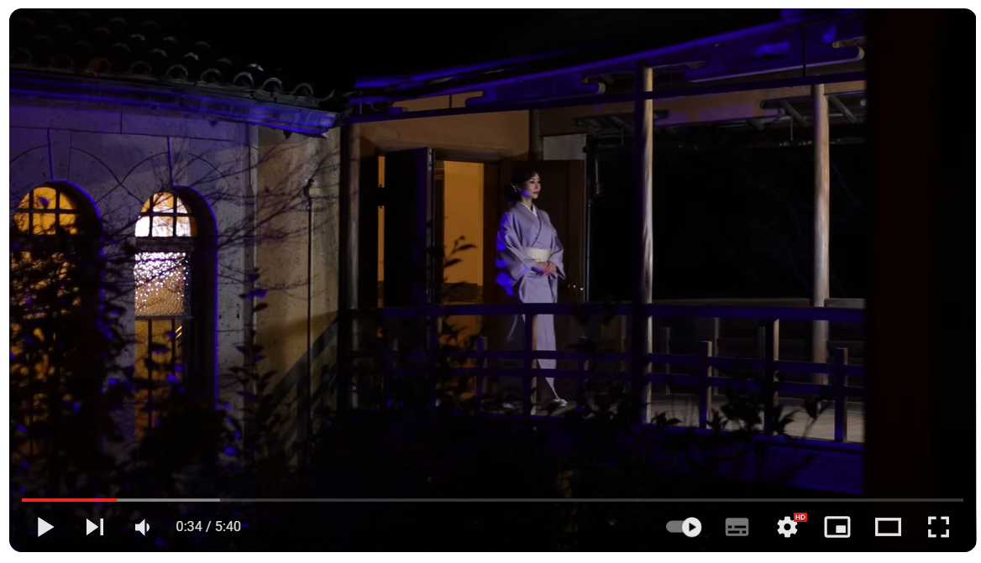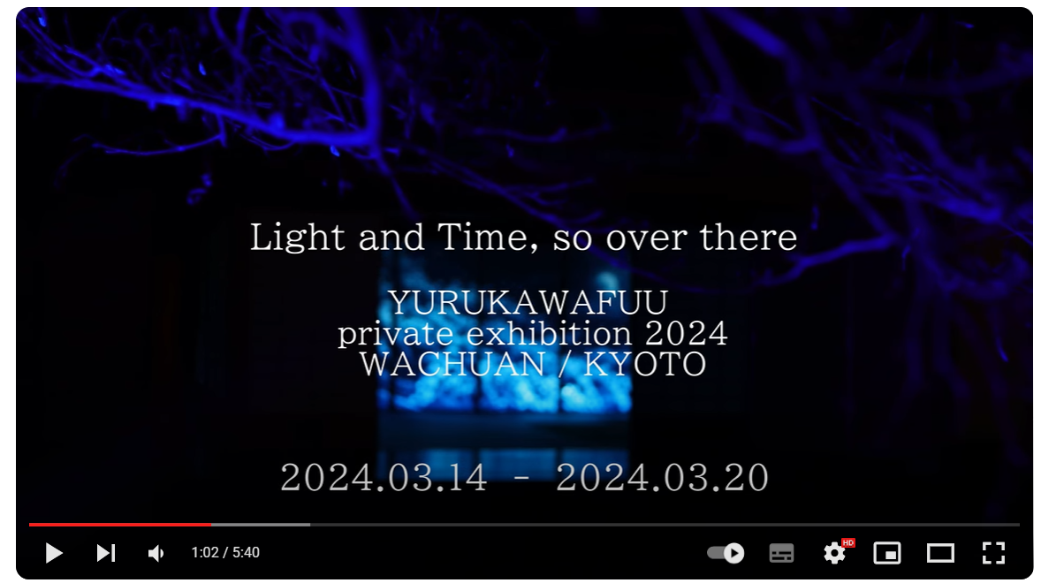

モデル　　：伊原ゆりか

メイク　　：前川ゆきこ（株式会社You＆Me.btp）

着付け　　：岩瀬順子

メイキング・準備：友田尚樹

作品管理アシスタント　：　島津江秀太